Leto: XXXVIII 20. 3. 2022 Številka: 6

Lk 13,1–9

VSAKEMU BO POVRNJENO PO NJEGOVIH DELIH

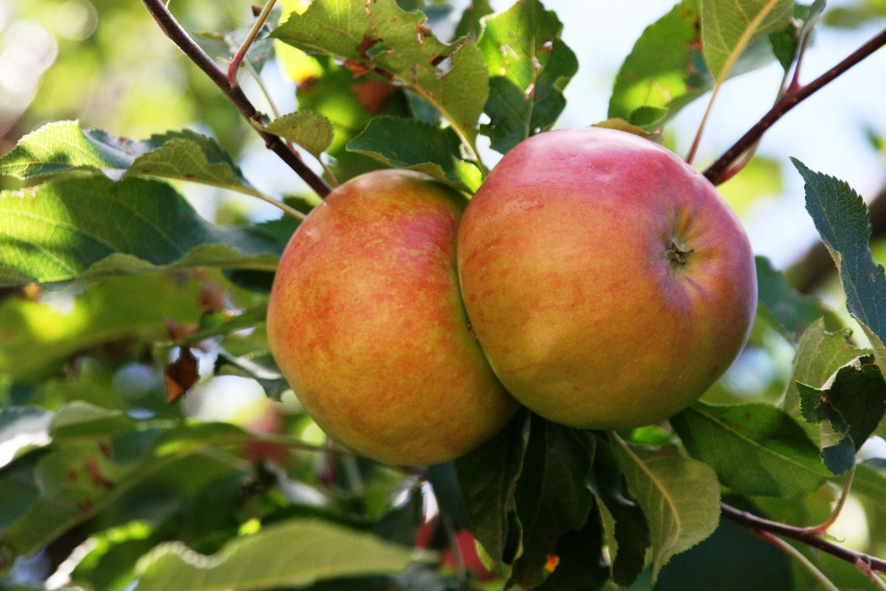
Poznamo najrazličnejše vrste in sorte sadnega drevja: ene so primerne za takšna tla in takšno podnebje, druge za drugačno; nekatera drevesa rodijo več sadov, druga manj, a bolj žlahtne. Pameten gospodar bo zasadil tako drevje, ki ga bo razveselilo s sadovi, če ga bo primerno obdeloval in negoval. Gospodar iz današnjega evangelija je upravičeno nejevoljen, ko že tretje leto ogleduje smokvo, pa na njej ne najde sadu. Oskrbniku vinograda naroči, naj to nerodovitno drevo poseka, da ne bo več izrabljalo zemlje in zajedalo drugih rodovitnih dreves. Vinogradnik prosi svojega strogega gospodarja, naj »da drevesu še eno možnost«, naj počaka še eno leto. Svojim rojakom, ki so ga poslušali, Jezus seveda ni imel namena dajati kmetijskih nasvetov. S podobami iz njihovega vsakdanjega življenja, ki so jih dobro razumeli, jim je hotel približati nadnaravne resnice. Podoba nerodovitne smokve mu pomaga, da jih opomni na vero, ki se ne izgublja v jalovem izpolnjevanju zapovedi in predpisov, temveč rodi sadove dobrote in ljubezni. Prilika je tudi za nas opomin k pokori, k spreobrnitvi. Razlagalci Svetega pisma pravijo, da je evangeljski strogi gospodar vinograda Bog Oče, ki dobro plačuje in hudo kaznuje in povrne vsakemu po njegovih delih, kar je čisto pravično. Oskrbnik vinograda pa je naš Odrešenik. On zagovarja nerodovitno drevo, kar smo mi, ki nas je odrešil s svojo dragoceno krvjo. A ne smemo pozabiti, da nas bo Jezus zagovarjal samo tedaj, če bomo svojo nerodovitnost (grešnost) začutili in tudi priznali in se ne bomo delali dobrih in pravičnih kot farizeji. S svoje vzvišene prižnice pravičnosti so ti učili, da Bog grešnike kaznuje že na tem svetu. Iz tega učenja so izhajala vprašanja, ki so jih Jezusu zastavljali poslušalci glede tistih, ki so umrli v raznih nesrečah. Jezusov nauk je: tudi tisti, ki ga v življenju ne zadene kakšno hujše trpljenje, je pred Bogom dolžnik. Če se ne spreobrne, ga bo zadela kazen: po smrti bo Božja pravičnost zahtevala popolno poravnavo računov.
Po: S. Čuk, Misli srca

In povedal je tole priliko: »Nekdo je imel v svojem vinogradu zasajeno smokvo. Prišel je iskat sad na njej, pa ga ni našel. Rekel je svojemu vinogradniku: ›Glej, tri leta je že, kar hodim iskat sad na tej smokvi, pa ga ne najdem. Posekaj jo, čemú izčrpava zemljo?‹ Ta pa mu je odgovóril: ›Gospod, pústi jo še letos, da jo okopljem in ji pognojim. Morda bo napósled obrodila sad; če pa ne, jo boš posekal.‹«
(Lk 13,6–9)

ODPUŠČANJE

Najdragocenejše darilo, ki ga lahko pripravimo človeku, je, da mu odpustimo. Nobena obdaritev ni mogočnejša od iskrenega odpuščanja. Običajen dar človeških rok zahteva sredstva in voljo, da drugega razveselimo, odpuščanje pa pripravljenost, da izničimo krivdo bližnjega. Hudo vračamo z dobrim, čeprav je zahtevno. Zadolženost preoblikujemo v nezadolženost. Ponujamo bratsko in sestrsko ljubezen, ki ni zaslužena, a gradi večnost. Komur so namreč dolgovi odpuščeni, zadiha brez bremena. Vrnjeno mu je dostojanstvo neoporečnega človeka. Znova zmore v sebi vzpostaviti Božjo podobo. Odpuščanje je torej dar, ki razveseljuje in razbremenjuje po volji nebes. Jezusova daritev na križu ne bi imela smisla, ko ne bi služila odpuščanju grehov človeštva. Šele Božje odpuščanje, čeprav do skrajnosti boleče, nas je moglo oprati vseh grehov in nas potrditi v Božjem posinovljenju. Tako je odpuščanje v svojem bistvu podaritev življenja. Je želja, da bi padli človek, ki se je pregrešil zoper bližnjega, našel v sebi mir in moč, da bi tudi sam zmogel odpuščati drugim. Da bi pričal za žlahtnost te edinstvene ponudbe. Z odpuščanjem namreč rešujemo drugega zemeljskih tegob. Smo posredovalci nauka, ki izhaja iz Božjega načrta, iz pomena trajne resnice.
Po: P. Millonig, Zasidran v veri

NAPOVEDNI KOLEDAR

26. marec: Križev pot mladih ob 15.00 na Taboru, župnija Podbrezje
26. – 27. marec: prehod na poletni čas
Od 28. marca naprej so večerne maše ob 19.00
1. april: prvi petek v mesecu - obisk bolnikov za prejem zakramentov
3. april: Tiha nedelja, priložnost za sveto spoved dopoldan - pred, med in po sv.
maši

POSTNI ČAS IN KRIŽEV POT

V Drulovki bo v postnem času ob petkih ob 18.00 križev pot, po premiku ure pa ob 19.00, na Bregu pa vsako nedeljo ob 14.00.

Svete maše župnije KRANJ – DRULOVKA/BREG
20. marec  2022 | 3. POSTNA NEDELJA  Martin iz Brage, škof | Breg  Drulovka  Breg  Breg | 7:30  9:00  10:30  14.00 | - Darija Kalan (Z)  - Štefan in Milena Petrevčič  - za župnijo  - MOLITEV KRIŽEVEGA POTA
21. marec  2022 | PONEDELJEK  Serapion, škof, mučenec | Breg | 18:00 | - Lovro Humer, 7. dan
22. marec  2022 | TOREK  Lea, spokornica | Breg | 7:30 | - po namenu
23. marec  2022 | SREDA  Alfonz Turibij iz Mongroveja, škof | Drulovka | 18:00 | - Vinko Kern, obl.
24. marec  2022 | ČETRTEK  Katarina Švedska, redovnica | Breg | 18:00 | - Ferdinand Malovrh
25. marec  2022 | PETEK  + Gospodovo oznanjenje | Breg  Drulovka | 7:30  18:00 | - po namenu  - Julijana Flegar, obl.
26. marec  2022 | SOBOTA  Evgenija, mučenka | Drulovka | 18:00 | - Tilka obl. in Franc Pirc
27. marec  2022 | 4. POSTNA NEDELJA  Peregrin, redovnik | Breg  Drulovka  Breg  Breg | 7:30  9:00 10:30  14.00 | - Jakob in teta Marija Kalan  - Pavla Trilar, obl.  - za župnijo  - MOLITEV KRIŽEVEGA POTA
28. marec  2022 | PONEDELJEK  Proterij, škof | Breg | 19:00 | - Roza Kalan, obl.
29. marec  2022 | TOREK  Bertold, redovni ustanovitelj | Breg | 7:30 | - po namenu
30. marec  2022 | SREDA  Janez Klimak, opat | Drulovka | 19:00 | - Franc Kolenko (Sch.)
31. marec  2022 | ČETRTEK  Gvido (Vido), opat | Breg | 19:00 | - Štefka Zupan
1. april  2022 | PETEK  + Tomaž Tolentinski, misijonar, mučenec | Breg  Drulovka | 7:30  19:00 | - za duhovne poklice  - Janez Kotar
2. april  2022 | SOBOTA  Frančišek Paolski, pušč., red. ust. | Drulovka | 19.00 | - Janez Sladič
3. april  2022 | 5. POSTNA NEDELJA,  Tiha nedelja  Rihard (Riko), škof | Breg  Drulovka  Breg  Breg | 7:30  9:00  10:30  14.00 | - v zahvalo (S. K.)  - za župnijo  - Darija Kalan (P.)  - MOLITEV KRIŽEVEGA POTA
Izdaja župnija Kranj-Drulovka/Breg; Odgovarja: Ciril Plešec, žpk. 05/2022
Breg ob Savi 42, 4211 Mavčiče; Uredil: Nejc Urh
Tel.: 042332870, 041760158; E-mail: ciril.plesec@siol.net
TRR: SI56 6100 0001 5473 496; pri Delavski hranilnici Kranj https://zupnija-drulovkabreg.si/

